

光大银行

测试资产库管理

文 档 编 号 |  | 保 密 等 级
作 者 | 许权 | 最后修改日期
审 核 人 | 齐玮 | 最后审批日期
批 准 人 |  | 最后批准日期

修订记录
日期 | 版本 | 修订说明 | 修订人
2010-3-10 | V1.0 | 新建文档 | 许权
2010-3-11 | V1.1 | 内审后修订 | 许权
2010-7-17 | V1.2 | 将《测试资产库管理》和《测试知识管理指南》整合 | 许权
2010-7-23 | V1.3 | 根据质量处意见修改。 | 许权
目 录
1 概述 1
2 标识测试资产 1
3 组织级测试资产 2
3.1 资产结构 2
3.2 管理要求 3
4 项目级测试资产 3
4.1 资产结构 3
4.2 管理要求 4
4.2.1 测试文档 4
4.2.2 测试代码 6
5 测试资产管理实践 6
5.1 测试需求管理 6
5.1.1 测试需求结构树 6
5.1.2 补充完善项 7
5.2 测试案例管理 7
5.2.1 测试案例结构树 7
5.2.2 补充完善项 8
5.3 测试执行管理 8
5.3.1 测试执行结构树 9
5.3.2 补充完善项 9
5.4 测试缺陷管理 9
5.4.1 补充完善项 9
5.4.2 缺陷的统计分析 14

概述
测试资产是在测试活动中产生的相关成果和交付物，其形式可能是文档也可能是脚本/代码或者测试数据等。常见的测试资产有：测试计划、测试需求、测试案例、测试执行日志和缺陷记录等，为测试准备的测试脚本、测试代码和测试数据，也属于测试资产。
测试资产管理是通过有效的管理手段，使这些测试资产和测试成果易于使用和能被重复使用。测试资产管理的目的是在较短的时间内实现高质量的应用，包括以下几个管理目标：
- 测试人员、开发人员和测试经理等相关人员能够充分分享测试成果；
- 当一个测试人员离开团队，其测试信息能完整地保留下来；
- 测试资产能够在整个应用生命周期被重复使用。
测试资产产生于测试活动，因此测试资产和测试活动紧密联系。同时，测试资产的管理应该首先遵循光大银行配置管理的相关规定和要求，如：识别配置项、存储路径、设置权限、命名规范、提交（变更）注释、基线发布等。以下重点描述针对测试资产的标识和管理办法。
同时，可以引入测试管理工具进行测试需求、测试案例和缺陷的管理和跟踪，详见第五章内容。

标识测试资产
为达到测试资产的有效管理，首先对测试资产进行分类。
- 按照测试资产的归属，可以分为：组织级测试资产、项目级测试资产；
- 按照测试资产的形式，可以分为：测试文档、测试脚本（代码）、测试数据；
- 按照测试资产产生的时间，可分为：计划阶段的测试资产、设计阶段的测试资产、执行阶段的测试资产、总结阶段的测试资产。
- 按照测试资产所在配置库中的位置，可分为：开发库测试资产、受控库测试资产、产品库测试资产。
以下，对常见的测试资产进行标识和说明：
名称 | 说明 | 测试阶段
测试计划 | 描述项目各测试阶段的工作计划，包括：测试范围、测试方法、测试环境、进度安排、人力资源等。 | 单元测试、集成测试、系统测试
测试需求 | 描述项目的系统测试需求设计。包括填写说明、系统测试需求描述等。 | 系统测试
测试案例 | 描述项目各测试阶段的测试案例设计。包括填写说明、测试案例描述等。 | 单元测试、集成测试、系统测试
测试需求及案例关联表 | 描述业务需求、测试需求及测试案例的关联关系。包括填写说明、业务需求与测试需求关联表、测试需求与测试案例关联表等。 | 系统测试
测试代码/程序 | 辅助测试案例执行：  - 动态测试时，编写的以测试为目的代码或程序；  - 项目自主研发测试工具时，编写的代码或程序。 | 单元测试、集成测试、系统测试
测试脚本 | 辅助测试案例执行：  - 引入自动化测试时，编写的测试脚本；  - 性能测试时，编写的测试脚本。 | 系统测试：  - 自动化测试  - 性能测试
测试数据 | 保证测试执行或缺陷复现的相关数据。 | 单元测试、集成测试、系统测试
测试执行记录 | 描述测试案例的执行情况，包括：案例是否被执行、执行是否通过，相关缺陷等。根据测试目标，可能有多种形式：  - 代码审查记录：静态测试时按要求填写；  - 测试案例：单元测试、集成测试、系统测试时，直接在测试案例中标识测试执行结果；  - 执行记录：系统测试时，按要求填写各轮次的测试案例集及其执行结果。 | 单元测试、集成测试、系统测试
测试缺陷记录 | 描述测试中发现的缺陷。包括：填写说明，缺陷详细记录、缺陷分类汇总等。 | 单元测试、集成测试、系统测试
测试报告 | 总结该阶段的测试工作，对测试结果进行分析，对被测对象的质量进行评价。 | 单元测试、集成测试、系统测试
【说明】：
- 测试资产应包括，但不仅包括以上内容，可根据实际需要进行调整和补充。
- 组织级定义测试资产，并为测试资产管理提供指南、方法、标准模板和工具。
- 项目级按照组织级规范及要求输出测试资产，并纳入配置管理。

组织级测试资产

资产结构
|—01技术测试
|—……
|—02体系建设
|—01过程
|—02指南
|—03模板
|—……
……

管理要求
组织级的测试资产主要是为各个项目提供标准、规范和指导的文档，应按照以上资产结构目录进行分类管理，并按照配置管理命名规范要求进行标识，详细说明如下表所示：
测试资产 | 管理要求 | 其他要求
过程 | - 定义测试过程、测试活动。 | - 遵守组织级发布和变更流程；  - 由配置管理员协助建立基线和发布版本。
指南 | - 定义各测试阶段及其测试活动的规范和要求，并提供指导方法和实施手段。 | - 遵守组织级发布和变更流程；  - 由配置管理员协助建立基线和发布版本。
模板 | - 定义各测试阶段及其测试活动的相关模板、参考实例等。 | - 遵守组织级发布和变更流程；  - 由配置管理员协助建立基线和发布版本。
检查表 | - 定义各测试阶段及其测试活动的检查项。 | - 遵守组织级发布和变更流程；  - 由配置管理员协助建立基线和发布版本。
【说明】：
- 组织级测试资产（文档）应包括，但不仅包括以上内容，可根据组织级需要，以及各项目在实施中的反馈意见进行调整和补充。
- 根据需要，由组织级引入统一的自动化测试管理工具，并组织相关培训和指导。

项目级测试资产

资产结构
- 测试文档管理结构：
|—文档
|—0开发
|—2测试
|—01单元测试
|—01测试计划
|—02代码审查
|—03测试案例
|—04测试缺陷
|—05测试报告
|—06测试数据
|—……
|—02集成测试
|—01测试计划
|—02测试案例
|—03测试缺陷
|—04测试报告
|—05测试数据
|—……
|—03系统测试
|—01测试计划
|—02测试需求
|—03测试案例
|—04测试缺陷
|—05测试报告
|—06测试数据
|—07 测试脚本
|—……
|—……
- 测试代码管理结构：
|—代码
|—src
|—package1
|—code1
……
|—UTsrc
|—package1
|—testcode1
UT-testcase……
|—ITsrc
|—testcode1
IT-testcase……

管理要求

测试文档
测试文档作为测试资产，应按照以上资产结构目录进行分类管理，并按照配置管理命名规范要求进行标识，详细说明如下表所示：
测试资产 | 管理要求 | 其他要求
测试计划 | - 至少应包括：单元测试计划、集成测试计划（或技术测试计划）、系统测试计划；  - 由各阶段的测试负责人创建。 | - 符合组织级定义的模板、规范和要求；  - 遵守组织级发布和变更流程；  - 由配置管理员协助建立基线和发布版本。
测试需求 | - 至少应包括：系统测试需求、测试需求及案例关联表；  - 由系统测试负责人组织测试人员编写；  - 可按功能分解（如WBS）测试需求，并存放于为不同文件夹。 | - 符合组织级定义的模板、规范和要求；  - 遵守组织级发布和变更流程；  - 由配置管理员协助建立基线和发布版本。
代码审查 | - 单元测试阶段，由单元测试负责人组织开发人员编写：  - 设计代码审查表——检查项；  - 记录代码审查结果。  - 可按开发代码包分解走查表，并存放于为不同文件夹。 | - 符合组织级定义的模板、规范和要求；  - 遵守组织级发布和变更流程；  - 由配置管理员协助建立基线和发布版本。
测试案例 | - 至少应包括：单元测试案例、集成测试案例、系统测试案例；  - 由各阶段的测试负责人组织测试人员（或开发人员）编写：  - 设计测试案例；  - 记录测试案例执行结果。  - 各阶段测试案例应分别存放；  - 系统测试案例的存放路径和文件命名需与系统测试需求对应。 | - 符合组织级定义的模板、规范和要求；  - 遵守组织级发布和变更流程；  - 由配置管理员协助建立基线和发布版本。
测试脚本 | - 引入自动化测试或性能测试时，由测试负责人组织测试人员编写；  - 测试脚本的存放路径和文件命名需与测试案例对应。 | - 符合组织级定义的模板、规范和要求；  - 遵守组织级发布和变更流程；  - 由配置管理员协助建立基线和发布版本。
测试缺陷 | - 在测试过程中根据测试案例执行结果，提交缺陷；  - 跟踪缺陷的解决情况，记录缺陷状态；  - 缺陷记录的存放路径和文件命名需与测试案例对应。 | - 符合组织级定义的模板、规范和要求；  - 遵守组织级发布和变更流程；  - 由配置管理员协助建立基线和发布版本。
测试报告 | - 至少应包括：单元测试报告、集成测试报告、系统测试报告；  - 由各阶段的测试负责人撰写。 | - 符合组织级定义的模板、规范和要求；  - 遵守组织级发布和变更流程；  - 由配置管理员协助建立基线和发布版本。
测试数据 | - 测试负责人确定测试数据备份的频率、方法手段和工具；  - 测试负责人确定测试数据恢复的时机、方法手段和工具；  - 建议测试数据的存放路径和文件命名以日期（时间）标识；  - 建议通过SQL脚本备份测试数据；  - 测试数据由专人管理，数据修改遵守组织级发布和变更流程。 | 以下情况，建议做好当前测试数据的备份和恢复：  - 在每次发布新的被测应用版本前；  - 在执行测试案例或性能测试场景之前；  - 其他可能对测试数据造成影响的操作前，如日切批处理操作等。
【说明】：
- 项目级测试资产（文档）应包括，但不仅包括以上内容，可根据项目需要进行调整和补充。
- 如项目组引入自动化测试管理工具，须导出相关测试资产，按组织级要求纳入统一的配置管理库。

测试代码
测试代码作为测试资产，要纳入配置管理库中进行管理。同时，为了满足易用和复用要求，对测试代码有具体的要求如下：
- 测试代码和开发代码分别存放，测试类以“Test”开头；
- 单元测试中的动态测试代码和开发代码采用一样的包，不同的位置存放；
- 测试方法命名要有意义，形如：testXXXYYY()。其中，XXX是被测方法名，YYY标识测试要点；
- 通常，集成测试代码和单元测试代码要分别存放。例如：UTsrc——单元测试代码，ITsrc——集成测试代码。

测试资产管理实践
在测试实施和实践中，我们通常会采用测试管理工具（如：MQC）来提高测试的工作效率，同时也是为了提高测试资产的易用性和复用率。以下，对“测试需求管理”、“测试案例管理”、“测试执行管理”和“测试缺陷管理”四类测试资产提出统一的管理规范和要求，作为各项目组的测试负责人和测试人员遵照执行的标准。

测试需求管理
测试需求是依据业务需求和软件需求，对需求点从质量特性和可测试性角度的分解和对应。有些测试管理工具将“测试需求管理”称为【需求】。

测试需求结构树
测试需求应有一定的层次结构才便于对测试需求的集中管理，包括查询需求的变更过程、需求的关联等信息，因此建议各项目组依据各项目或产品的特点，根据产品架构、子系统或模块划分、功能划分来组织测试需求，达到测试需求信息的易检索和易跟踪。
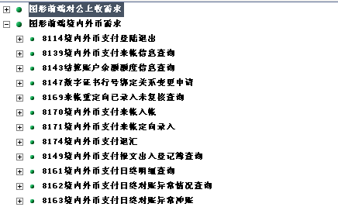

补充完善项
暂无。

测试案例管理
在测试管理工具中，有些工具将“测试案例管理”称为【测试计划】。

测试案例结构树
测试案例跟测试需求一样，也应有一定的层次结构才便于对测试案例的集中管理，建议可参考测试需求的结构，根据产品架构、子系统或模块划分、功能划分来组织测试案例，达到测试案例信息的易检索和易跟踪。
测试案例树的结构建议可以与测试需求树的结构保持一致。
对用于支持业务流程测试的、可多次复用的单独功能点（交易）的测试案例，也可使用测试管理工具中的某些组件进行管理，在测试计划中进行业务流程测试案例设计时，可直接调用业务组件中的单独功能点（交易）测试案例。
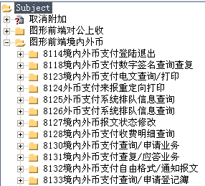

补充完善项
测试管理工具中“项目管理员”需要为项目增加如下信息：
- 案例类型：包括“正案例、反案例” 两个下拉选项，且为必输项。
  - 正案例：设计测试案例，输入合理的数据，合法操作等；
  - 反案例：设计测试案例，输入不合理或无意义的数据，非法操作等。
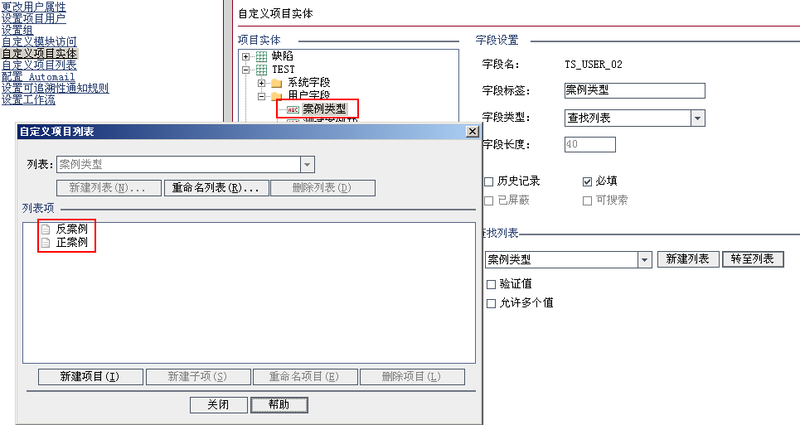

测试执行管理
在测试管理工具中，有些工具将“测试执行管理”称为【测试集】，在设计测试执行过程时，建议采用测试执行结构树的模式进行统一规划，即以测试执行计划或测试任务计划为单位来管理测试的实施过程。

测试执行结构树
针对维护类项目，可以按照月份进行设计测试执行结构树。例如：
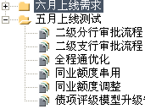
针对新建类项目，可以按照模块进行设计测试执行结构数。例如：
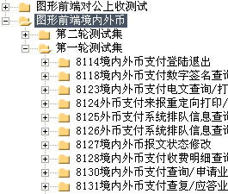

补充完善项
暂无。

测试缺陷管理
测试缺陷管理主要包括缺陷提交要求和缺陷统计分析。
在测试管理工具中，有些工具将“测试缺陷管理”称为【缺陷】。

补充完善项
测试管理工具中项目 “项目管理员”需要为项目增加如下信息：
- 补救阶段：包括“单元测试、集成测试、系统测试、用户验收测试”四个下拉选项，且为必输项。
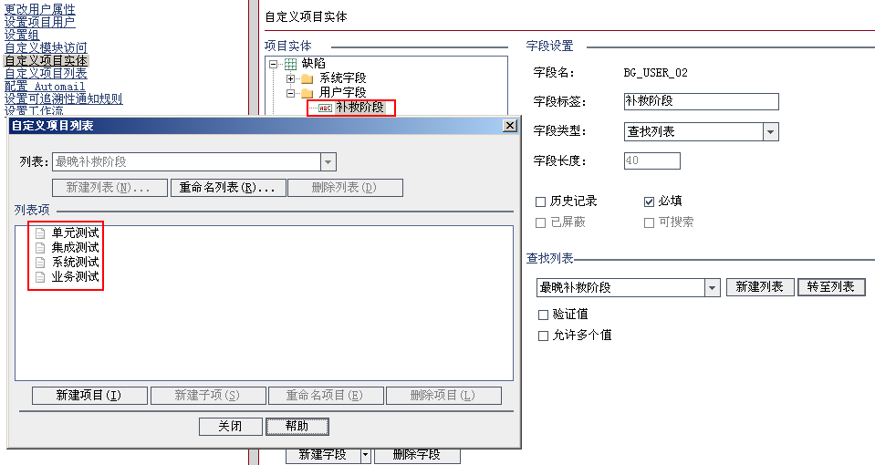
- 发现活动：包括“评审、技术测试、系统测试、性能测试、UAT测试、生产缺陷”六个下拉选项，且为必输项。
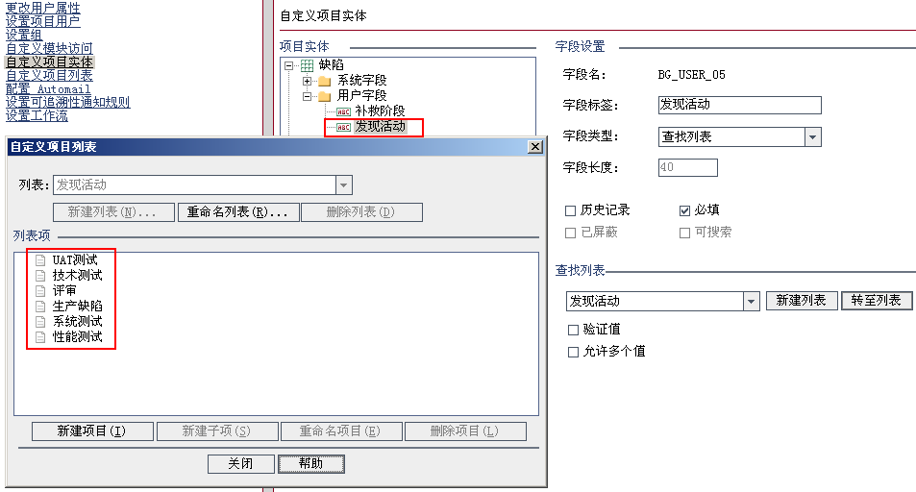
- 缺陷来源：包括“需求问题、概要设计问题、详细设计问题、编码问题、环境问题、版本问题、其它”七个下拉选项，且为必输项。
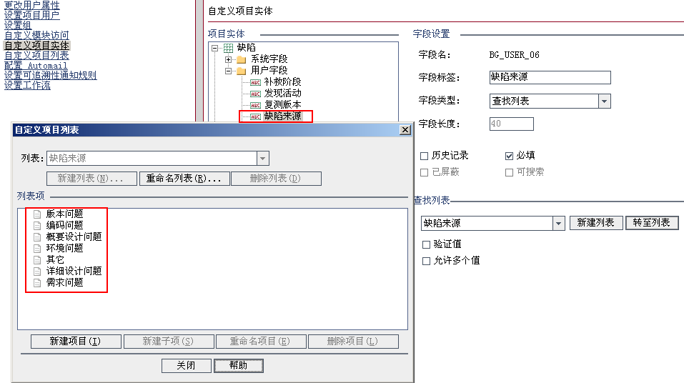
- 所属模块：与测试需求和测试计划内的一级目录保持一致，如：存款、贷款、中间业务、……，且为必输项。
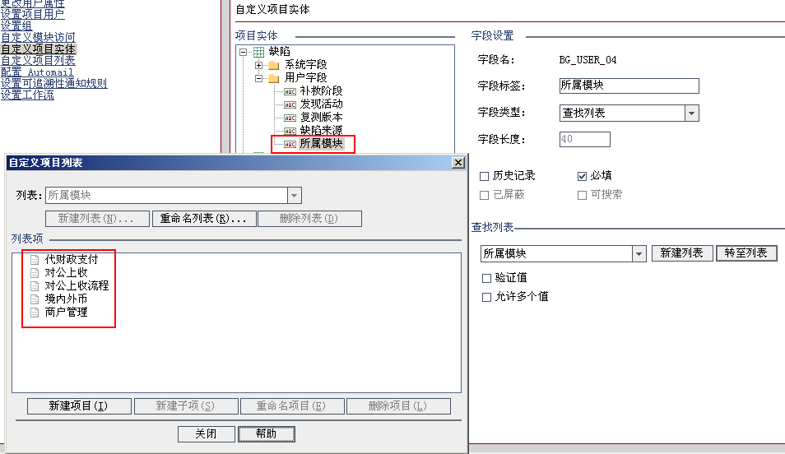
- 严重程度：包括“致命性，严重性，告警性和建议性”四个下拉选项，且为必输项。
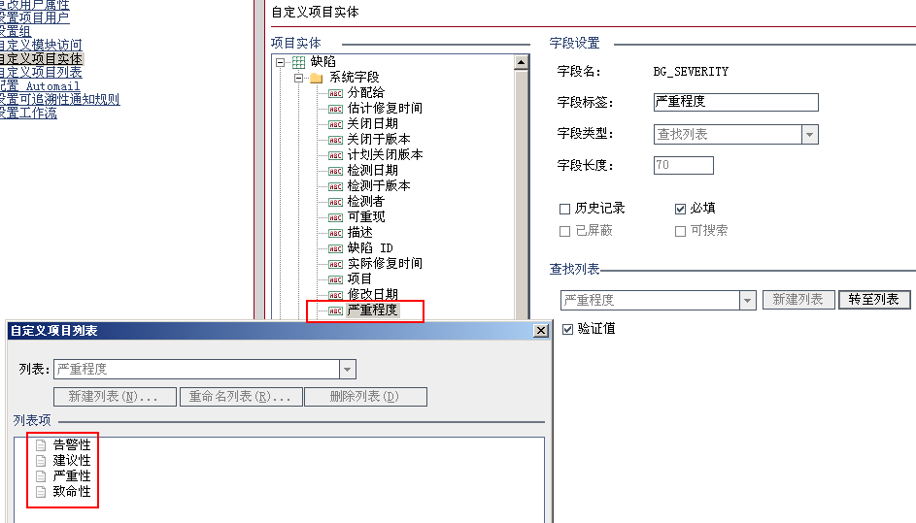
- 检测日期：为必输项。
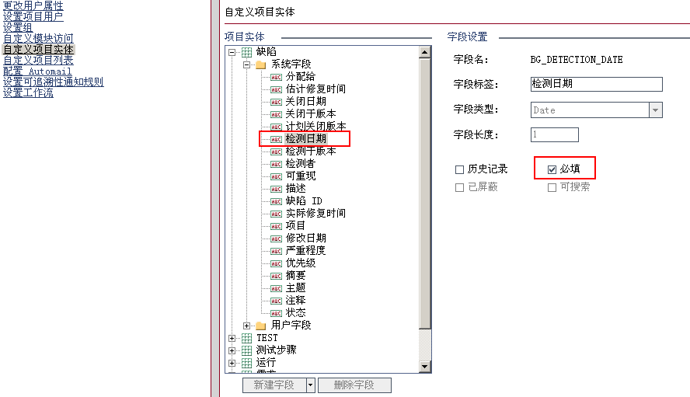
- 检测于版本：版本号随着每次版本发布手动维护，且为必输项。
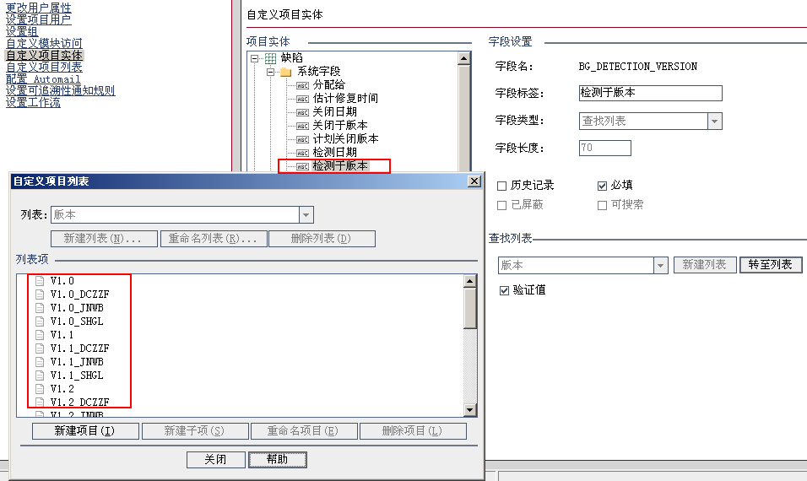
- 检测者：为必输项。
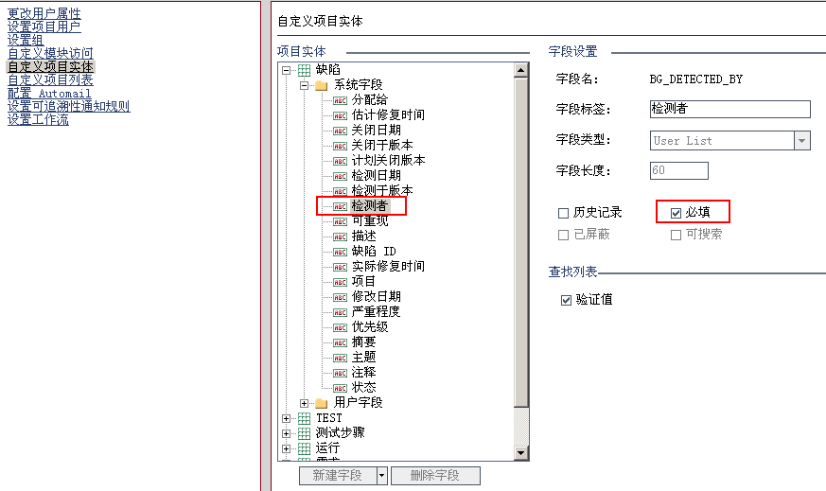
- 项目：为必输项。
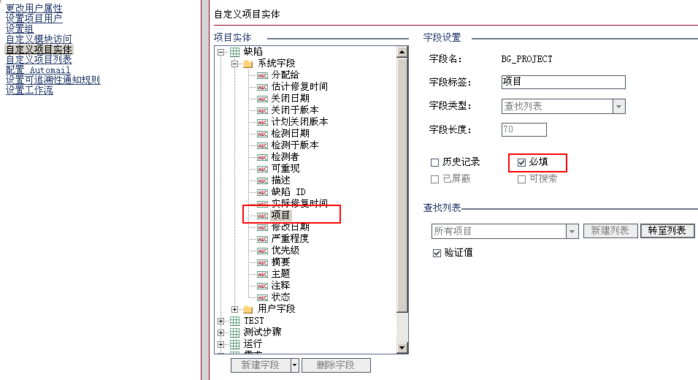
- 状态：包括“新建、驳回、遗留、已修复、重新打开、关闭、丢弃”七个下拉选项。且为必输项。
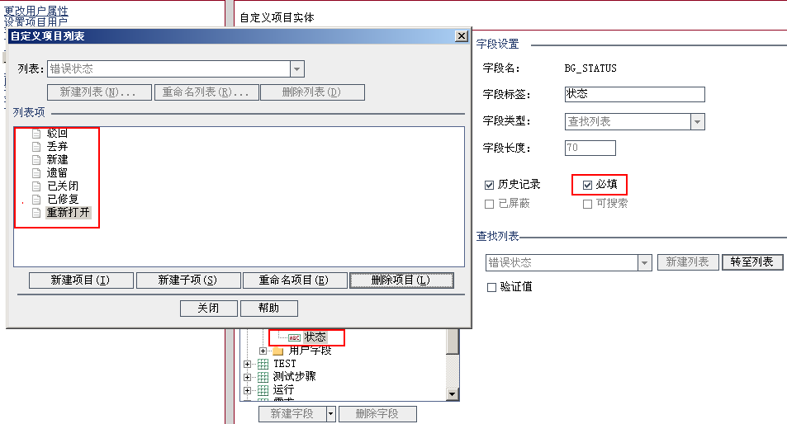

缺陷的统计分析
通过对测试缺陷数的统计分析，可明确开发和测试的可改进方向（过程、人员和产品）。数据的统计分析过程需要参考很多维度的数据。目前阶段需要注意补充的信息如下：
- 功能点数或代码行数：该指标由开发中心收集，并上报PMO。
- 模块名称：针对新建和维护类项目均可用。该指标有项目的需求文档、概要设计文档确定。
- 开发人员：可通过缺陷列表中的修复人（即：分配给）项来确定其开发人员。测试人员：可通过缺陷列表中的发现人（即：检测者）项来确定其测试人员。
- UAT测试缺陷数：在缺陷列表中【发现活动】列为“UAT测试”的缺陷数。

单项目纵向分析

缺陷状态统计分析
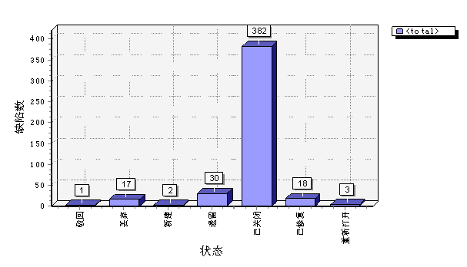
提示：缺陷总计453个，目前85%的缺陷已关闭，建议剩余缺陷中的致命性和严重性缺陷关闭后，可提交用户验收测试。

缺陷严重级别统计
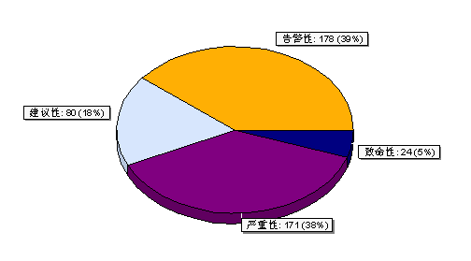
提示：43%的缺陷是致命性和严重性的。

缺陷来源统计
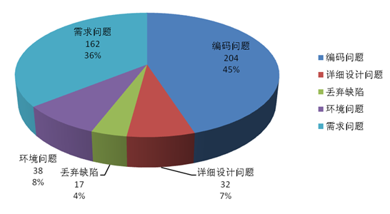
提示：需求阶段和编码阶段，植入了约80%的缺陷。

缺陷泄漏统计
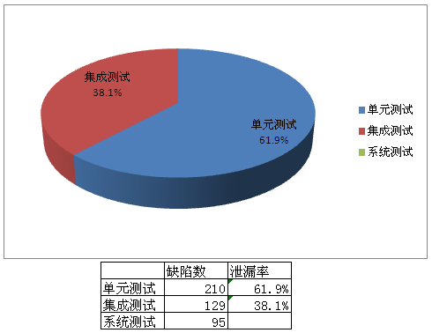
提示：单元测试泄漏了约62%的缺陷。（丢弃缺陷未统计在内）。

缺陷与版本分布
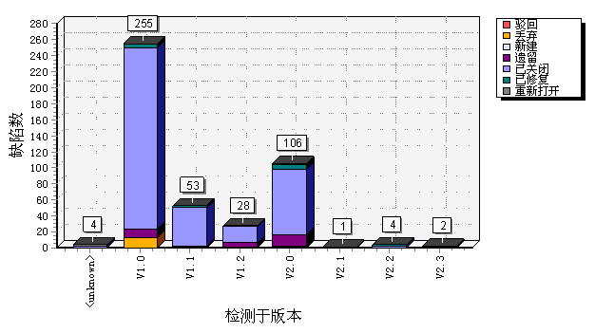
提示：随着版本的更新、缺陷逐步减少。

缺陷分布与开发人员对应
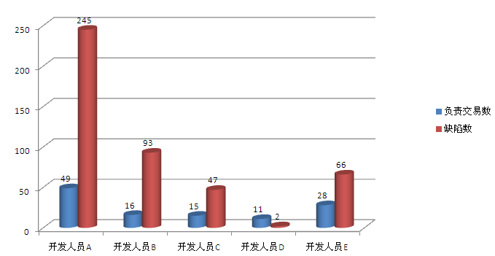
提示：由此看出缺陷密度（植入缺陷数/负责开发的交易数）比较高的开发人员。

缺陷分布与测试人员对应
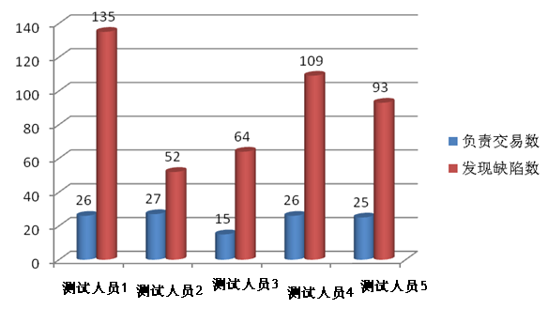
提示：由此看出缺陷发现密度（发现缺陷数/负责测试的交易数）比较高的测试人员。

缺陷密度统计分析
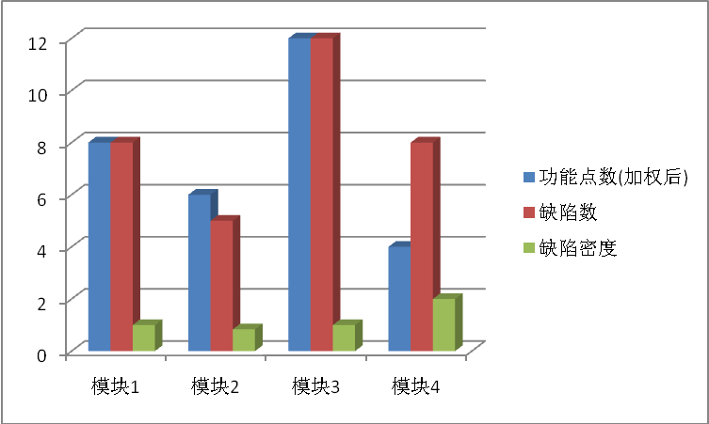
提示：1）功能点数（加权后）＝∑原始功能点数×复杂度加权系数
2）上图说明模块4的缺陷密度高，再结合单项目纵向分析之“5.4.2.1.6”和“5.4.2.1.7”分析出具体的原因。

单项目横向分析
【缺陷密度统计分析】
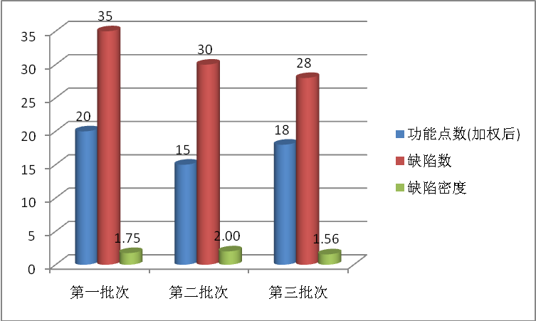
提示：1）功能点数（加权后）＝∑原始功能点数×加权系数
2）上图说明第二批次的缺陷密度高，再结合单项目纵向分析之“5.4.2.1.6”和“5.4.2.1.7”分析出具体的原因。

多项目横向分析
【缺陷密度统计分析】

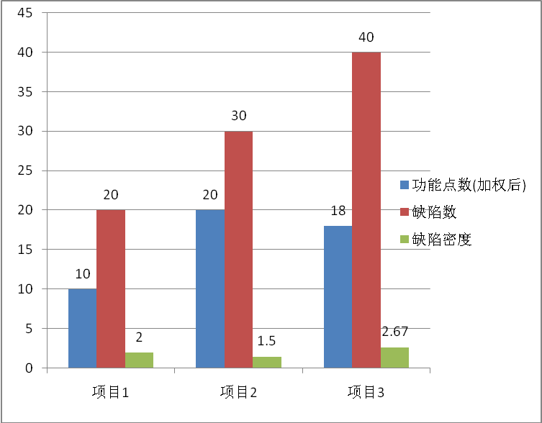
提示：1）功能点数（加权后）＝∑原始功能点数×加权系数
2）上图说明项目3的缺陷密度高，再结合单项目纵向分析之“5.4.2.1.6”和“5.4.2.1.7”分析出具体的原因。

